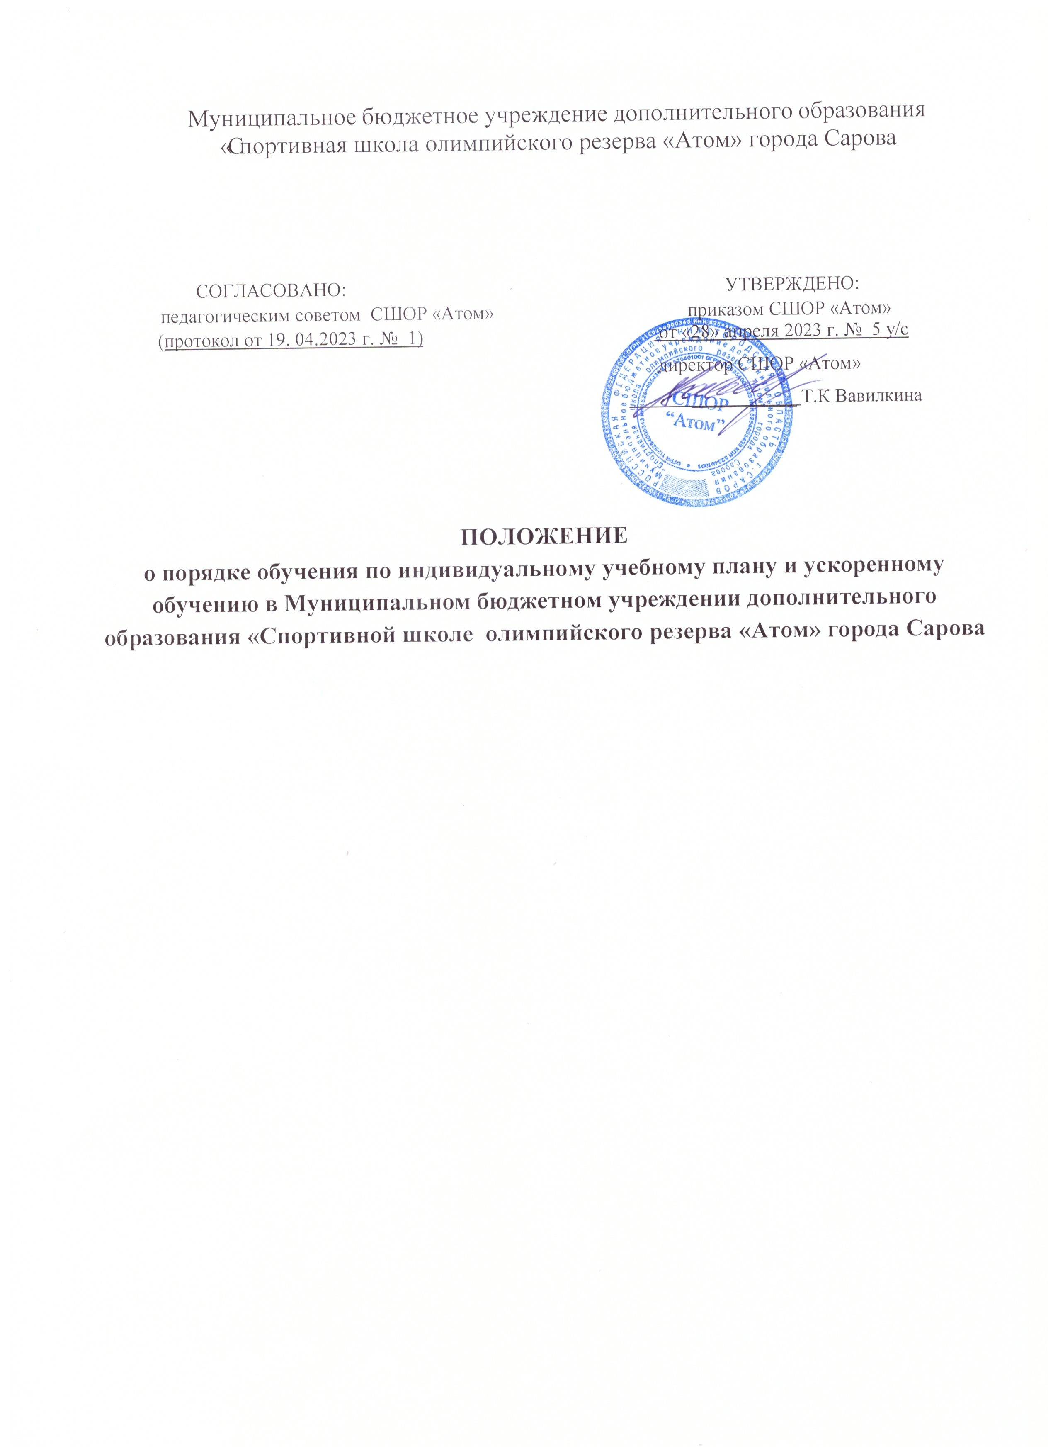

1. Общие положения

1.1 Данное положение разработано в соответствии с пунктом 3 части 1 статьи 34 Федерального закона от 29 декабря 2012 года № 273-ФЗ «Об образовании в Российской Федерации»; Приказом Министерства образования и науки РФ от 29 августа 2013 г. №1008 «Порядка организации и осуществления образовательной деятельности по дополнительным образовательным программам».
1.2 Настоящее Положение регламентирует порядок обучения по индивидуальному учебному плану и организацию ускоренного обучения в Муниципальном бюджетном учреждении спортивной школе олимпийского резерва «Атом» (далее – СШОР «Атом»).

2. Обучение по индивидуальному учебному плану

2.1. Индивидуальный учебный план – учебный план, обеспечивающий освоение дополнительной общеобразовательной программы на основе индивидуализации ее содержания с учетом особенностей и образовательных потребностей конкретного обучающегося (группы обучающихся). Индивидуальный учебный план представляет собой форму организации образовательного процесса, обеспечивающую освоение дополнительных общеобразовательных программ или их части на основе индивидуализации содержания с учетом особенностей физического развития и (или) спортивной подготовленности конкретного обучающегося (группы обучающихся).
2.2. Индивидуальный учебный план разрабатывается:
2.2.1. Для одного или нескольких обучающихся, объединенных в отдельную группу с целью подготовки к конкретным запланированным спортивным соревнованиям или к спортивному сезону в целом.
2.2.2. Применительно к отстающим обучающимся, не усваивающим предложенную общеобразовательную программу по причине недостаточного физического развития.
2.2.3. Применительно к обучающимся, пропустившим тот или иной период подготовки по причине болезни или спортивной травмы; принятых на обучение в середине учебного года на любой год обучения. Это может быть учебный план, который содержит меры компенсирующего воздействия по тем или иным элементам подготовки, объем которой обучающемуся необходимо усвоить для того, чтобы продолжить занятия в составе учебной группы. Данная спортивная тренировка может проходить как под руководством тренера - преподавателя, так и на основе самостоятельной подготовки.
2.2.4. Для подготовки особо одаренных обучающихся по ускоренному курсу реализации материала (усвоения объема тренировочной нагрузки), предусмотренного этапом обучения дополнительной общеобразовательной программы.
2.2.5. Для самостоятельной работы в период летних каникул или на период отсутствия тренера - преподавателя. Индивидуальный учебный план в этом случае включает определенный перечень спортивных упражнений, направленных на достижение тренировочного эффекта, с указанием объема той или иной спортивной нагрузки, которую необходимо выполнить в указанные в плане сроки, с раскладкой по дням спланированного тренировочного микроцикла.
2.3. Перевод на обучение по индивидуальному учебному плану производится по заявлению обучающегося, достигшего возраста 15 лет, или родителей (законных представителей).
2.4. Индивидуальный учебный план разрабатывается тренером- преподавателем, согласовывается в письменной форме с законным представителем обучающегося, утверждается приказом директора СШОР «Атом».
2.5. Индивидуальный учебный план позволяет отдельным категориям обучающихся выполнять программные требования по освоению дополнительных общеобразовательных программ в полном объеме и сдавать контрольные нормативы, в том числе повторно, в индивидуально установленные сроки.
2.6. По индивидуальному учебному плану тренеры - преподаватели могут осуществлять подготовку с различными категориями обучающихся на любом этапе обучения.

3. Обязанности обучающихся

3.1 Обучающиеся обязаны добросовестно и ответственно выполнять индивидуальный учебный план, посещать предусмотренные индивидуальным учебным планом учебные занятия, осуществлять самостоятельную подготовку, в том числе и подготовку к занятиям, выполнять задания, данные тренером.
3.2. Обучающиеся обязаны в полном объеме выполнить план учебно-тренировочной работы, предложенный тренером.
3.3. Невыполнение индивидуального учебного плана в указанные сроки приравнивается к не освоению общеобразовательной программы.

4. Организация процесса обучения
4.1. Организация процесса обучения по индивидуальному учебному плану осуществляется в форме работы в группе, индивидуально, самостоятельно.
4.2. Консультирование обучающегося, проверку физической подготовленности после периода самостоятельной подготовки, при необходимости, прием контрольных нормативов тренер-преподаватель осуществляет в рамках реализации учебно - тренировочного процесса по основному расписанию занятий.
4.3.Контроль освоения реализуемых программ обучающимися, переведенными на обучение по индивидуальному учебному плану, осуществляется директором СШОР «Атом».

5. Ускоренное обучение в пределах осваиваемой
общеобразовательной программы.
5.1. Ускоренное обучение – процесс освоения дополнительной общеобразовательной программы в сокращенный по сравнению с нормативным сроком освоения образовательной программы период. Данный процесс происходит с учетом особенностей физического развития конкретного обучающегося, в том числе уровня его спортивной подготовленности после обучения на основе индивидуального учебного плана.
5.2. Ускорение темпа освоения общеобразовательной программы осуществляется в соответствии с предшествующей подготовкой обучающегося.
5.3. Право на ускоренное обучение, как правило, предоставляется особо одаренным обучающимся на любом году обучения. Уровень подготовленности определяется по результатам контрольного тестирования по всем видам подготовки.
5.4. Перевод на ускоренное обучение производится по заявлению обучающегося, достигшего возраста 15 лет, или родителей (законных представителей).
5.5. План ускоренного обучения разрабатывается тренером - преподавателем, согласовывается в письменной форме с законным представителем обучающегося, утверждается приказом директора СШОР «Атом».
5.6. Обучающиеся могут быть досрочно переведены на следующий год обучения при условии выполнения требований к результатам освоения программы соответствующего года обучения.
5.7. Основанием для зачисления обучающегося на тот или иной год обучения раньше срока (в порядке ускоренного обучения) является заявление родителей (законного представителя) обучающегося, ходатайство тренера - преподавателя, подаваемое с приложением протоколов и ведомостей контрольного тестирования, протоколов соревнований.
5.8. Решение об ускоренном зачислении обучающегося на следующий год обучения принимается педагогическим советом и утверждается приказом директора СШОР «Атом».

6. Срок действия Положения
6.1. Срок действия настоящего Положения не ограничен.
6.2. При изменении нормативно-правовых документов, регламентирующих деятельность СШОР «Атом», в Положение вносятся изменения в соответствии с установленным законом порядком.

_____________________

